**Jouons avec les signes d’inégalités**

**Jeu # 1 (Réchauffement)**

Il suffit de remplacer les par le bon signe d’inégalité

1. pour toutes les valeurs de
2. lorsque _
3. lorsque et sont éléments de *
4. lorsque

**Jeu # 2 (Futoshiki 5 x 5)**

Il suffit de placer les nombres de 1 à 5 dans chaque ligne et chaque colonne, sans répétition.

Attention aux signes d’inégalités!

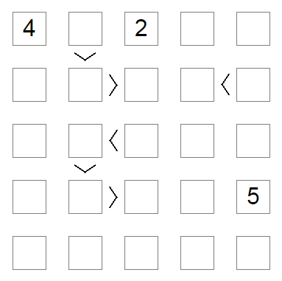

**Jeu # 3 (Futoshiki 6 x 6)**

Il suffit de placer les nombres de 1 à 6 dans chaque ligne et chaque colonne, sans répétition.

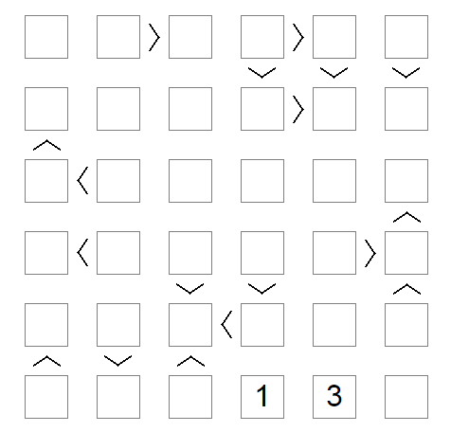Attention aux signes d’inégalités!